01-369 АД-50(63)С-2 пожарный автомобиль дымоудаления производительностью дымососа 50 тыс. м3/ч на шасси ГАЗ-63 4х4, боевой расчет 2 чел., дымоводы 4 шт. по 1.6 м, полный вес до 5.43 тн, ГАЗ-51 70 лс, 65 км/час, 1 экз., мастерские ПО г. Челябинска, 1976 г. в.
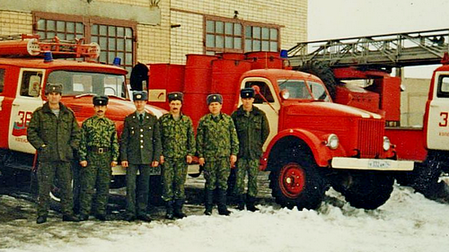

Судя по фотографии этого АДУ, приложенной к статье Алексея Самаева на kr-gazeta.ru, автомобиль находилась на службе в самостоятельной военизированной пожарной части номер 36 г. Копейска Челябинской области, образованной в 1983 г. на базе девяти профессиональных пожарных частей 4-го профессионального отряда пожарной охраны Управления пожарной охраны УВД Челябисполкома
Обратим внимание на госномера образца 1993 года, вид которых определён ГОСТ Р 50577-93, введенные приказом МВД России № 362 от 30 июля 1993 года Даже учитывая, что АДУ не так часто выезжал на боевую работу, понимаем, что у машины немалый срок службы. Ведь шасси выпускалось в период с 1948 по 1968 годы, а сам автомобиль дымоудаления построен в 1976 г. Конечно же отношение челябинских пожарных к технике достойно уважения, но могли бы выложить в свободный доступ побольше информации об этом весьма неординарном пожарном автомобиле. Недаром же его 4 октября 2009 г. водрузили на постамент в поселке Новогорный Челябинской области на территории 978 учебного спасательного центра МЧС, войсковая часть 63330.

Из книги А. В. Карпова Пожарный автомобиль в СССР: в 6 ч., Ч. 3: Пожарный спецназ Т. 2: Силы и средства, Москва, 2016.
Проведённые в первой половине XX века исследования воздействия опасных факторов пожара (огня и дыма) на человека дали очень интересные результаты. Оказалось, что огонь, борьба с которым в пожарной охране считается важнейшей частью профессии, лишь часть проблемы, пусть даже самая важная. Ведь вред приносимый именно открытым огнём относительно невелик. Лучистое тепло от пламени, способное привести к ожогам и тепловым ударам, понижение содержания кислорода в помещении — вот, пожалуй, основные его беды. Причём, действующие
на коротком расстоянии или в помещении небольшого объёма, расположенного в непосредственной близости от очага пожара. Второй фактор - дым оказался куда опаснее. Мы уже говорили про эти опасности когда речь шла о средствах индивидуальной защиты. Но чаще всего опасность касалась не столько профессионалов, сколько простых людей, застигнутых пожаром в здании. Дым проникал в малейшие щели, заполнял огромные объёмы, подчиняясь естественным законам воздухообмена,
тянулся именно туда, где он представлял наибольшую опасность - на пути эвакуации, отрезая тем самым пути к спасению. И если дым от деревянных конструкций оставлял человеку какие-то шансы на спасение (закрыть органы дыхания влажной тряпкой, двигаться по полу и т. д.), то с развитием строительных технологий и появлением новых материалов, выделяющих при горении токсичные вещества, ситуация стократ осложнилась. И счёт пошел уже на минуты... Решение проблемы нашли давно. На подмогу пожарным и на помощь спасаемым пришли простые средства коллективной защиты — дымососы.
В журнале «Пожарное дело» за 1977 год встречалось упоминание про АДУ, созданный пожарными специалистами из Челябинска и имевший обозначение - АД-50(63)С-2. Речь в заметке шла о демонстрации его возможностей на проводимом в том же году показе техники, посвященном Дню водителя пожарного автомобиля. Из технических характеристик его оборудования известна лишь производительность дымососа в 50 тыс. м3/ч, истории создания до наших дней не сохранилось. Тем не менее, его внешний вид хорошо известен. Дело в том, что этот автомобиль стал единственным памятником пожарному делу, в котором использован АДУ. Мысленно убрав неказистый маячок и громкоговорители, неумело приделанные к автомобилю позже, мы получим хорошо сохранившийся оригинальный специальный автомобиль-памятник. Челябинский пример АДУ на шасси ГАЗ-63 не единичен.

